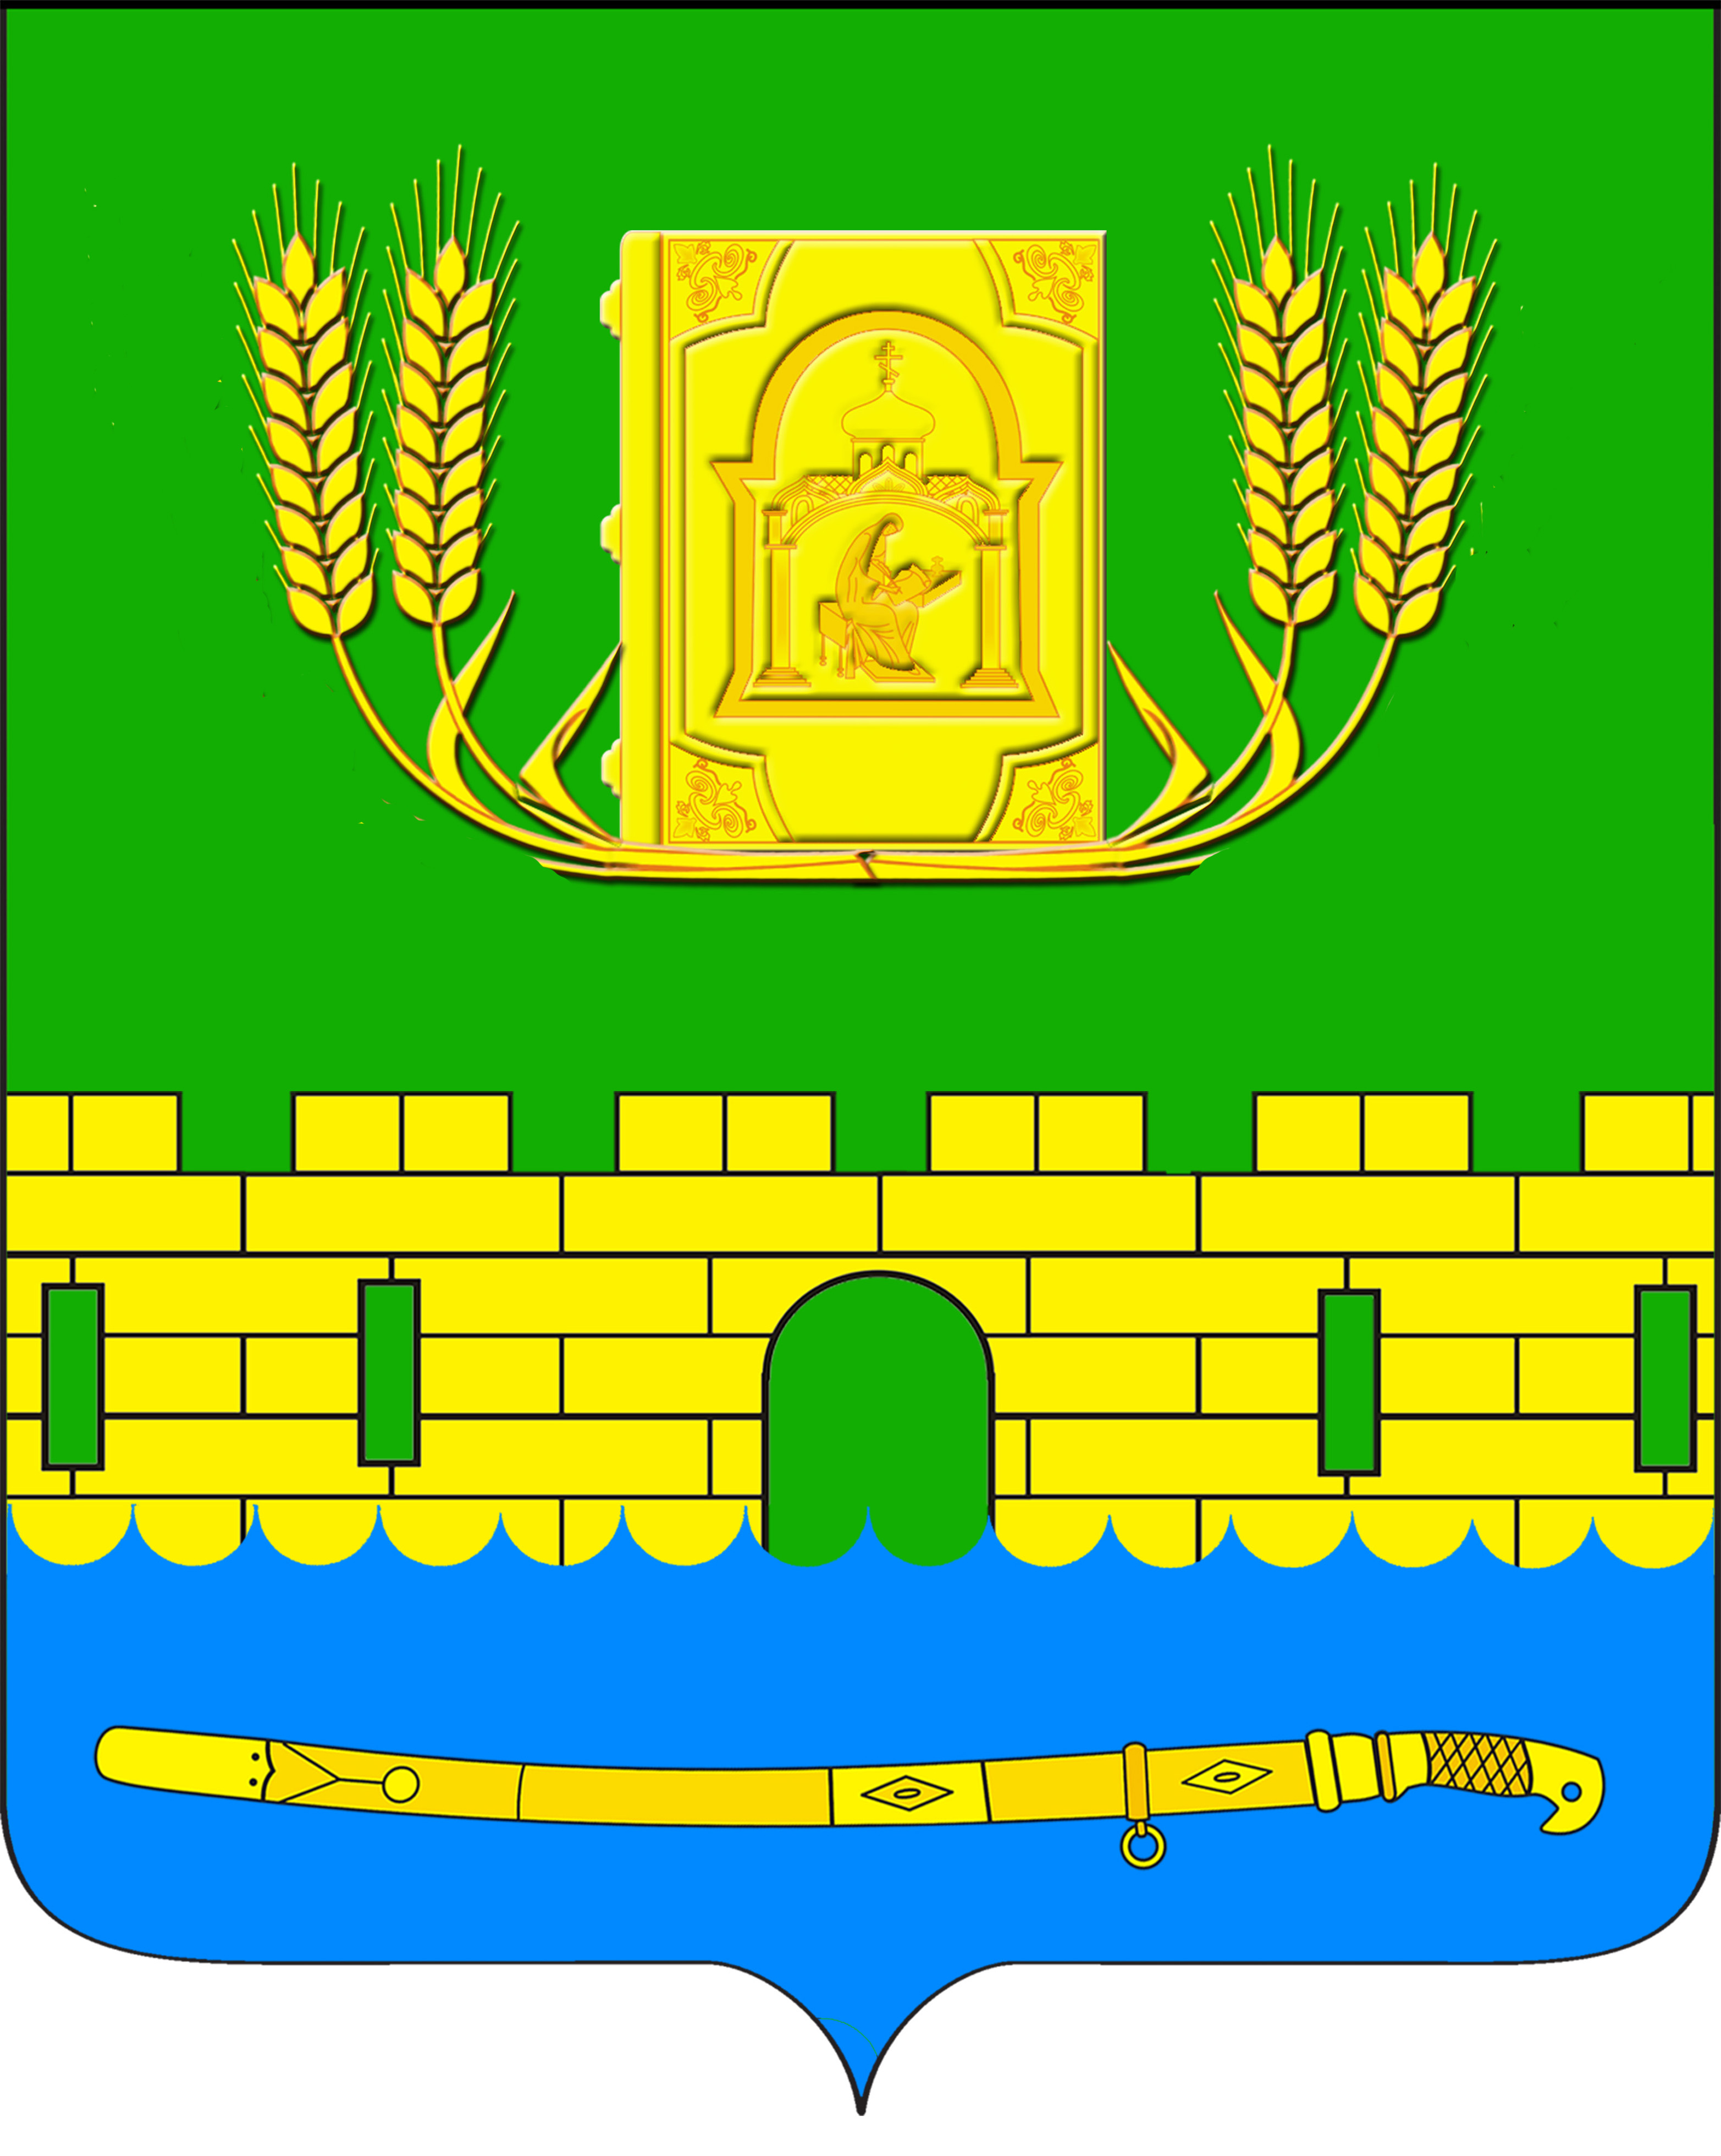
АДМИНИСТРАЦИЯ ПЕТРОПАВЛОВСКОГО СЕЛЬСКОГО ПОСЕЛЕНИЯ
КУРГАНИНСКОГО РАЙОНА

ПОСТАНОВЛЕНИЕ

от 07.06.2016 № 165
станица Петропавловская

Об утверждении плана – графика перехода на предоставление
муниципальных услуг в электронной форме в администрации Петропавловского сельского поселения
Курганинского района

В соответствии с пунктом 4 статьи 29 Федерального закона от 27 июля 2010 года № 210-ФЗ «Об организации предоставления государственных и муниципальных услуг» п о с т а н о в л я ю:
1. Утвердить план - график перехода на предоставление муниципальных услуг в электронной форме (приложение).
2. Настоящее постановление разместить на сайте администрации Петропавловского сельского поселения Курганинского района.
3. Опубликовать настоящее постановление в средствах массовой информации.
4. Признать утратившим силу постановление администрации Петропавловского сельского поселения Курганинского района от 11 апреля 2016 года № 109 «Об утверждении плана – графика перехода на предоставление муниципальных услуг в электронной форме в администрации Петропавловского сельского поселения Курганинского района».
5. Контроль за выполнением настоящего постановления оставляю за собой.
6. Постановление вступает в силу со дня его подписания.

Глава Петропавловского сельского поселения С.М. Аникин

ПРИЛОЖЕНИЕ

УТВЕРЖДЕН
постановлением администрации
Петропавловского сельского
поселения
от 07.06.2016 № 165

План – график перехода на предоставление муниципальных
услуг в электронной форме

№ п/п | Наименование услуги | Ответственный  исполнитель | Сроки реализации этапов перехода на предоставление муниципальных услуг в электронной форме
№ п/п | Наименование услуги | Ответственный  исполнитель | I этап  Информация об услуге размещена на региональном портале | II этап  С регионального портала можно скачать форму заявки на получение услуг | III этап  Через региональный портал можно подать заявку на получение услуги | IV Этап  На региональном портале можно отслеживать ход исполнения | V Этап Муниципальная услуга предоставляется в электронной форме
1 | 2 | 3 | 4 | 5 | 6 | 7 | 8
1 | Предоставление копий правовых актов администрации муниципального образования | Общий отдел администрации Петропавловского сельского поселения Курганинского района | 01.01.2014 | 01.12.2015 | 01.12.2016г | 01.12.2017г
1 | 2 | 3 | 4 | 5 | 6 | 7 | 8
2 | Предоставление выписки из похозяйственной книги | Общий отдел администрации Петропавловского сельского поселения Курганинского района | 01.01.2014 | 01.12.2015 | 01.12.2016г | 01.12.2017г
3 | Присвоение, изменение и аннулирование адресов | Общий отдел администрации Петропавловского сельского поселения Курганинского района | 01.01.2014 | 01.12.2015 | 01.12.2016г | 01.12.2017г
4 | Выдача градостроительных планов земельных участков | Архитектор администрации Петропавловского сельского поселения Курганинского района | 01.01.2014 | 01.12.2015 | 01.12.2016г | 01.12.2017г
5 | Выдача разрешений на строительство,  реконструкцию объектов капитального строительства | Архитектор администрации Петропавловского сельского поселения Курганинского района | 01.01.2014 | 01.12.2015 | 01.03.2016г | 01.12.2016г
6 | Выдача разрешений на ввод в эксплуатацию построенных,  реконструированных объектов капитального строительства х | Архитектор администрации Петропавловского сельского поселения Курганинского района | 01.01.2014 | 01.12.2015 | 01.03.2016г | 01.12.2016г
7 | Выдача акта освидетельствования,  проведения основных работ по строительству  (реконструкции)  объекта индивидуального жилищного строительства, с привлечением средств материнского (семейного) капитала | Архитектор администрации Петропавловского сельского поселения Курганинского района | 01.01.2014 | 01.12.2015 | 01.12.2016г | 01.12.2017г
1 | 2 | 3 | 4 | 5 | 6 | 7 | 8
8 | Предоставление земельных участков, находящихся в государственной или муниципальной собственности, гражданам для индивидуального жилищного строительства, ведения личного подсобного хозяйства в границах населённого пункта, садоводства, дачного хозяйства, осуществления крестьянским (фермерским) хозяйствам его деятельности | Земельный отдел администрации Петропавловского сельского поселения Курганинского района | 01.06.2016г | 01.12.2016г | 01.12.2016г | 01.12.2017г
9 | Постановка граждан, имеющих трёх и более детей, на учёт в качестве лиц. имеющих право на предоставление им земельных участков, находящихся в государственной или муниципальной собственности, в аренду | Земельный отдел администрации Петропавловского сельского поселения Курганинского района | 01.06.2016г | 01.12.2016г | 01.12.2016г | 01.12.2017г
10 | Предоставление гражданам, имеющих трёх и более детей, в аренду земельных участков для индивидуального жилищного строительства или для ведения личного подсобного хозяйства | Земельный отдел администрации Петропавловского сельского поселения Курганинского района | 01.06.2016г | 01.12.2016г | 01.12.2016г | 01.12.2017г
1 | 2 | 3 | 4 | 5 | 6 | 7 | 8
11 | Предоставление в собственность, аренду, безвозмездное пользование земельного участка, находящегося в государственной или муниципальной собственности, без проведения торгов | Земельный отдел администрации Петропавловского сельского поселения Курганинского района | 01.06.2016г | 01.12.2016г | 01.12.2016г | 01.12.2017г
12 | Предоставление земельных участков, находящихся в государственной или муниципальной собственности, на торгах | Земельный отдел администрации Петропавловского сельского поселения Курганинского района | 01.06.2016г | 01.12.2016г | 01.12.2016г | 01.12.2017г
13 | Предоставление земельных участков, находящихся в государственной или муниципальной собственности, отдельным категориям граждан в собственность бесплатно | Земельный отдел администрации Петропавловского сельского поселения Курганинского района | 01.06.2016г | 01.12.2016г | 01.12.2016г | 01.12.2017г
14 | Предварительное согласование предоставления земельного участка | Земельный отдел администрации Петропавловского сельского поселения Курганинского района | 01.06.2016г | 01.12.2016г | 01.12.2016г | 01.12.2017г
15 | Предоставление земельных участков, находящихся в государственной или муниципальной собственности, на которых расположены здания, сооружения, в собственность, аренду | Земельный отдел администрации Петропавловского сельского поселения Курганинского района | 01.06.2016г | 01.12.2016г | 01.12.2016г | 01.12.2017г
1 | 2 | 3 | 4 | 5 | 6 | 7 | 8
16 | Предоставление земельных участков, находящихся в государственной или муниципальной собственности, в постоянное (бессрочное) пользование | Земельный отдел администрации Петропавловского сельского поселения Курганинского района | 01.06.2016г | 01.12.2016г | 01.12.2016г | 01.12.2017г
17 | Предоставление в аренду без проведения торгов земельного участка, который находится в государственной или муниципальной собственности, на котором расположен объект незавершённого строительства | Земельный отдел администрации Петропавловского сельского поселения Курганинского района | 01.06.2016г | 01.12.2016г | 01.12.2016г | 01.12.2017г
18 | Утверждение схемы расположения земельного участка или земельных участков на кадастровом плане территории | Земельный отдел администрации Петропавловского сельского поселения Курганинского района | 01.06.2016г | 01.12.2016г | 01.12.2016г | 01.12.2017г
19 | Заключение нового договора аренды земельного участка без проведения торгов | Земельный отдел администрации Петропавловского сельского поселения Курганинского района | 01.06.2016г | 01.12.2016г | 01.12.2016г | 01.12.2017г
20 | Прекращение правоотношений с правообладателями земельных участков | Земельный отдел администрации Петропавловского сельского поселения Курганинского района | 01.06.2016г | 01.12.2016г | 01.12.2016г | 01.12.2017г
1 | 2 | 3 | 4 | 5 | 6 | 7 | 8
21 | Заключение соглашения о перераспределении земель и (или) земельных участков, находящихся в государственной или муниципальной собственности, и земельных участков, находящихся в частной собственности | Земельный отдел администрации Петропавловского сельского поселения Курганинского района | 01.06.2016г | 01.12.2016г | 01.12.2016г | 01.12.2017г
22 | Выдача разрешения на использование земель или земельного участка, находящегося в государственной или муниципальной собственности, без предоставления земельного участка и установления сервитута | Земельный отдел администрации Петропавловского сельского поселения Курганинского района | 01.06.2016г | 01.12.2016г | 01.12.2016 г | 01.12.2017г
23 | Выдача специального разрешения на движение по автомобильным дорогам местного значения тяжеловесного и (или) крупногабаритного транспортного средства | Заместитель главы Петропавловского сельского поселения Курганинского района | 01.06.2016г | 01.12.2016г | 01.12.2016г | 01.12.2017г
24 | Выдача порубочного билета на территории муниципального образования | Заместитель главы Петропавловского сельского поселения Курганинского района | 01.06.2016г | 01.12.2016г | 01.12.2016г | 01.12.2017г
1 | 2 | 3 | 4 | 5 | 6 | 7 | 8
25 | Выдача разрешения (ордера) на проведение земляных работ на территории общего пользования | Заместитель главы Петропавловского сельского поселения Курганинского района | 01.06.2016г | 01.12.2016г | 01.12.2016г | 01.12.2017г
26 | Предоставление муниципального имущества в аренду или безвозмездное пользование без проведения торгов | Заместитель главы Петропавловского сельского поселения Курганинского района | 01.06.2016г | 01.12.2016г | 01.12.2016г | 01.12.2017г
27 | Предоставление выписки из реестра муниципального имущества | Бухгалтерия администрации Петропавловского сельского поселения | 01.06.2016г | 01.12.2016г | 01.12.2016г | 01.12.2017г
28 | Предоставление разрешения на условно разрешенный вид использования земельного участка или объекта капитального строительства | Земельный отдел администрации Петропавловского сельского поселения Курганинского района | 01.06.2016г | 01.12.2016г | 01.12.2016г | 01.12.2017г
29 | Регистрация и учет заявлений граждан, нуждающихся в получении садовых, огородных или дачных земельных участков | Земельный отдел администрации Петропавловского сельского поселения Курганинского района | 01.06.2016г | 01.12.2016г | 01.12.2016г | 01.12.2017г
30 | Выдача разрешения на право организации розничного рынка | Заместитель главы Петропавловского сельского поселения Курганинского района | 01.06.2016г | 01.12.2016г | 01.12.2016г | 01.12.2017г
31 | Заключение дополнительного соглашения к договору аренды земельного участка, договору безвозмездного пользования земельным участком | Земельный отдел администрации Петропавловского сельского поселения Курганинского района | 01.06.2016г | 01.12.2016г | 01.12.2016г | 01.12.2017г
1 | 2 | 3 | 4 | 5 | 6 | 7 | 8
32 | Заключение соглашения об установлении сервитута в отношении земельного участка, находящегося в государственной или муниципальной собственности | Земельный отдел администрации Петропавловского сельского поселения Курганинского района | 01.06.2016г | 01.12.2016г | 01.12.2016г | 01.12.2017г
33 | Уведомительная регистрация трудового договора с работодателем физическим лицом, не являющимся индивидуальным предпринимателем | Налоговый отдел администрации Петропавловского сельского поселения | 01.06.2016г | 01.12.2016г | 01.12.2016г | 01.12.2017г
34 | Возврат платежей физических и юридических лиц по неналоговым доходам из бюджета муниципального образования | Бухгалтерия администрации Петропавловского сельского поселения | 01.06.2016г | 01.12.2016г | 01.12.2016г | 01.12.2017г
35 | Выдача разрешений на вступление в брак лицам, достигшим возраста шестнадцати лет | Общий отдел администрации Петропавловского сельского поселения Курганинского района | 01.06.2016г | 01.12.2016г | 01.12.2016г | 01.12.2017г

При наличии дополнительного источника финансирования сроки реализации указанных в плане – графике перехода на предоставление муниципальных услуг в электронной форме могут быть сокращены.

Заместитель главы администрации
Петропавловского сельского поселения С.В. Ковалевская

